Развиваем интеллектуальные способности через игры с пластилином.

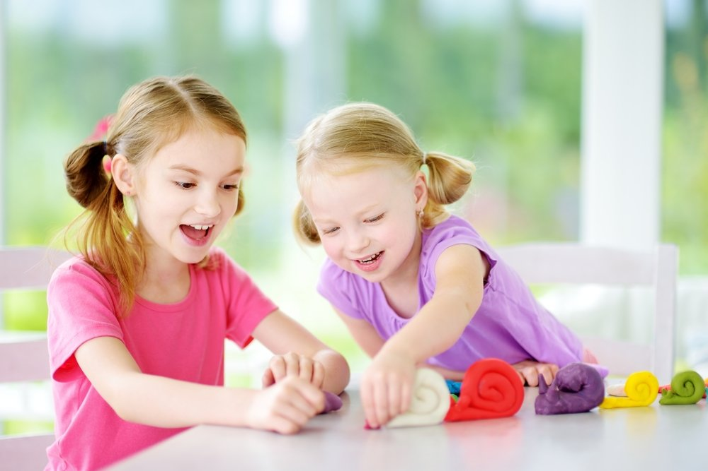
Многие родители, мамы и папы недооценивают значение лепки в развитии их детей. По мнению педагогов, медиков, психологов лепить должны все дети с самого раннего возраста как можно чаще - и дошкольники, и школьники. И заменить занятия лепкой другими занятиями нельзя!
Лепка - это один из основных видов деятельности дошкольника, способствующих его гармоничному развитию.
Учёные филадельфийского Детского центра задались целью найти лучшую развивающую игрушку для детей в возрасте от 3 до 5 лет. Оказалось, что это… пластилин! Эксперимент проводился в течении пяти лет. В нем участвовали дети, которые отстают от своих сверстников в развитии. Группа учёных, детских психологов и педагогов занималась с детьми. С каждым ребёнком занимались около часа в день. Около 70% детей из группы догнали по развитию своих сверстников.
Ученые сделали вывод, что игры с пластилином не только позволяет воплощать детские фантазии и мысли в творчестве, но также активизируют работу различных механизмов центральной нервной системы.
Один из важнейших механизмов – это межполушарные взаимодейстия.
В настоящее время учеными доказано, что в основе успешного развития любого психического процесса, познавательной, творческой деятельности лежит сформированность межполушарных связей головного мозга. От их развития зависит весь психический статус ребенка.
Нарушение формирования межполушарных связей у детей приводит к тому, что ребенок оказывается не готов освоить программу обучения. У него возникают проблемы с ориентировкой в пространстве, проблемы с памятью, зрительно-моторной и слухо-моторной координацией, эмоциональные проблемы и проблемы с поведение. Такой ребенок с трудом учится чему-то новому.
Чем лучше будут развиты межполушарные связи, чем их больше, тем выше у ребёнка будет уровень умственное развитие, его память, внимание, речь, воображение, восприятие и мышление.
Если вы хотите повысить интеллектуальные возможности вашего малыша, предлагаю с ним поиграть в игры с пластилином.
1. Упр. «Перекладывание»
- Сжимаем и перекладываем из кулачка в кулачок,
- К движению рук присоединяем движение ног (рука и нога делает движение одновременно),
- К движению рук и ног присоединяем речь: считаем до 10 и в обратном порядке,
2. Упр. «Называй цвета по порядку».
Разложите карандаши в такой последовательности (красный, синий, желтый, зеленый, оранжевый, голубой, фиолетовый).
Перекладываем пластилин из кулачка в кулачок и одновременно называем цвета.
3. Упр. «Сильно, сильно нажимаем и по кругу мы катаем». Пластилин положить на ладонь и катать, то сильно нажимая на пластилин, то слабо. В работе с пластилином важна работа двумя руками.
4.Упр. «Покатили в одну сторону, а теперь в другую». Катать пластилиновый шарик по кругу.
А теперь присоединяем шаги. Катаем и шагаем. Идем вправо - катаем вправо, идем влево – катаем влево. В таких упражнениях развивается гибкость и пластичность мышления.
5.Упр. «Правая рука вверху, левая рука вверху». Ребенок катает пластилиновый шарик, меняя положение ладоней, то правая вверху, то левая.
6.Упр. «Вокруг ладошки покатили, на ладошку прикатили».
7.Упр. «Правая ладонь катает по большому кругу, левая по маленькому». Работа двумя руками.
8.Маленькую бусинку катаем на ладошке поочередно каждым пальчиком. Сначала катать правой рукой, затем левой.
Пластилин, особый, пластичный материал. Ребенок, сжимая его, чувствует что пластилин сжимается, меняет свою форму, развивается тактильная и мышечная чувствительность. Сжимая, тренируется мышечный тонус, который очень важен для нормального психического развития ребенка.
Играя в такие игры, у ребенка развивается сразу несколько базовых функций, на основе которых будут развиваться и другие.
После такой разминки можно что-нибудь слепить, проявив свою фантазию.

